Gráfico 1. Matriz de dispersão para as variáveis medidas no TCB (Teste Caixa e Blocos), JT (Teste de Função Manual Jebsen-Taylor) e TDE (Teste de Desempenho Escolar), para MD e MND.
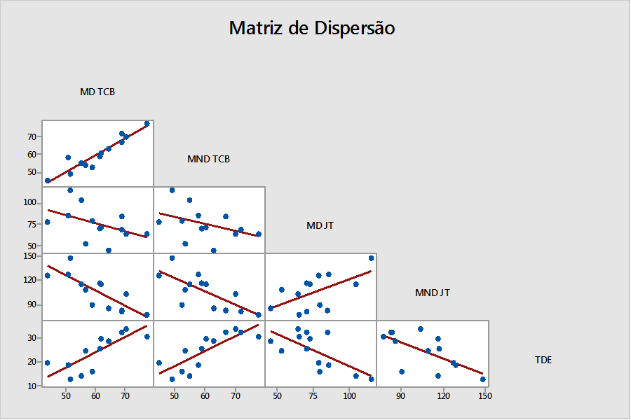
Gráfico 2: Gráfico de dispersão para correlação entre o escore no TCB, TJ, TDE e idade das crianças para GC.
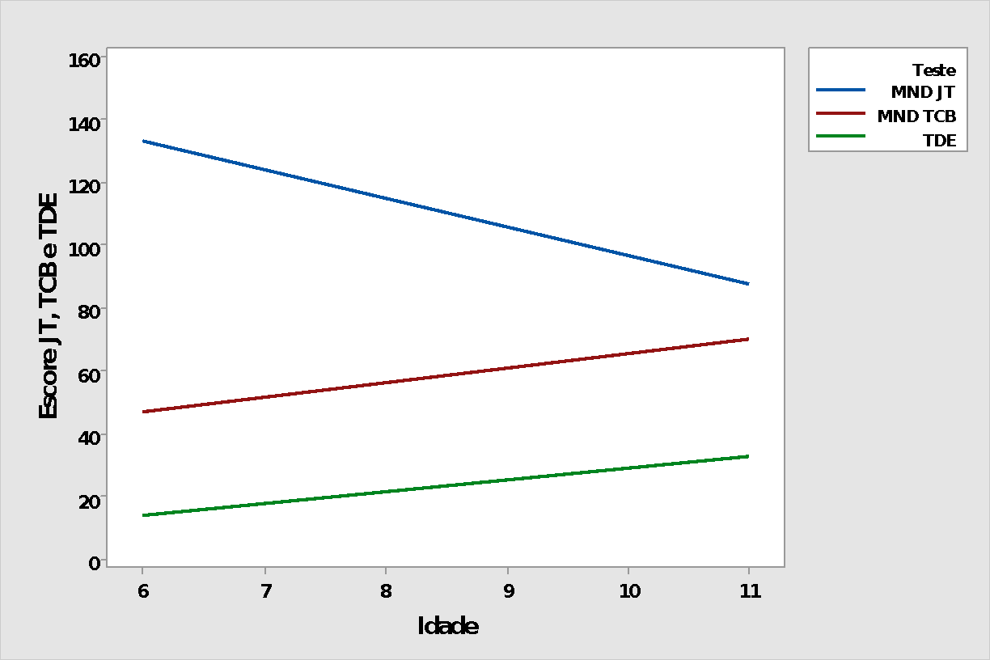

Gráfico 3. Gráfico de soma das 6 tarefas no JT MD e MDN, para GSD Negativo e GSD Positivo.
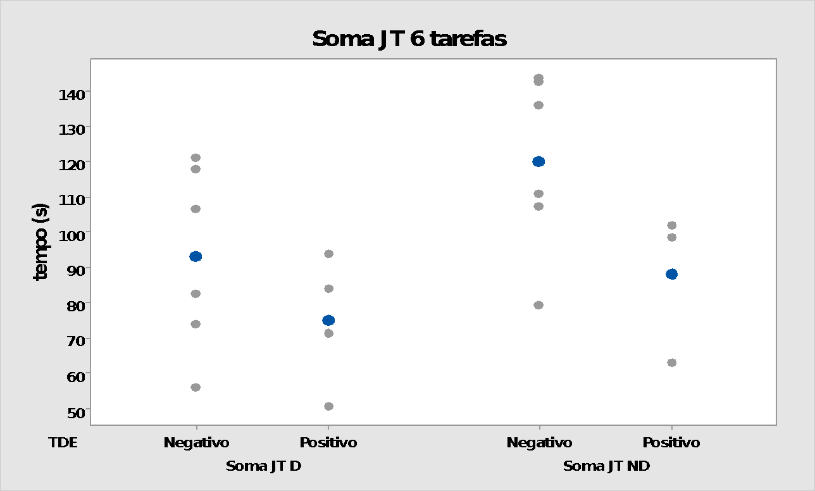
Gráfico 5. Gráfico da média no TCB para MD e MND, no GSD Negativo e Positivo.
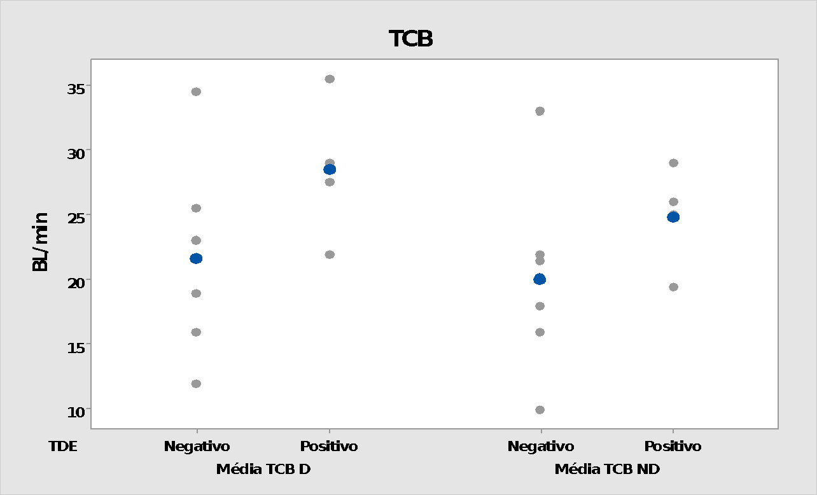

Tabela 1: Comparação das médias obtidas no TCB e TFMJT do GC, GSD Positivo e GSD Negativo.
 | TCB (MD) | TCB (MND) | TFMJT (MD) | TFMJT (MND)
GC | 60,92 | 60,15 | 75,7 | 106,36
GSD Positivo | 28,5 | 24,88 | 75,1 | 88,14
GSD Negativo | 21,67 | 20,08 | 93,1 | 120

